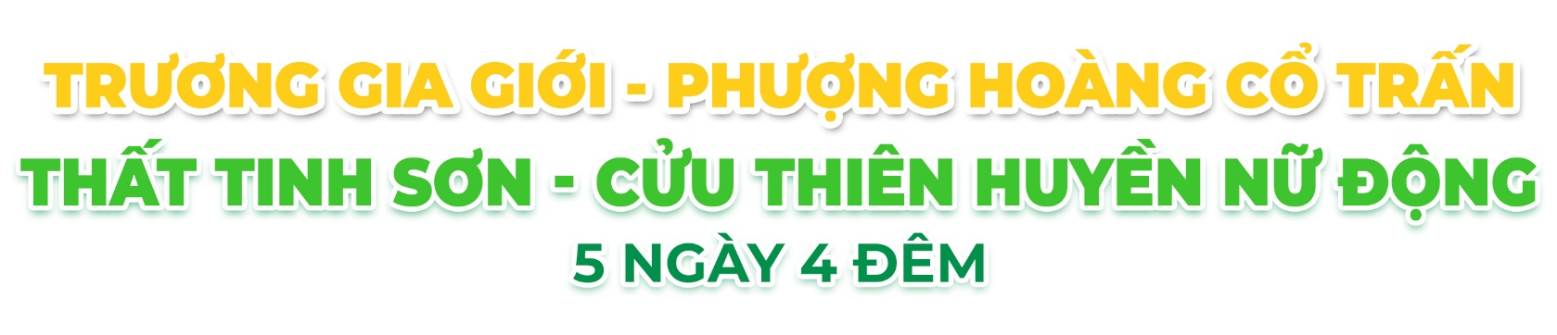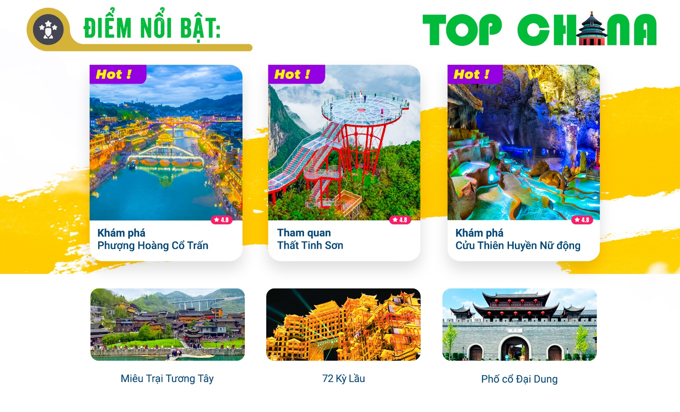
- Visa Trung Quốc cực kỳ đơn giản chỉ Hộ chiếu scan và hình
- Chương trình hấp dẫn với khách sạn 3* - 4* địa phương
- Trải nghiệm khu vui chơi tuyết tại Thất Tinh Sơn
- Tặng vé tắm suối nước nóng giữa núi
NGÀY 1 | HỒ CHÍ MINH - TRƯƠNG GIA GIỚI (Ăn 1 bữa)
- Trưởng đoàn đón Quý khách tại sân bay Tân Sơn Nhất và làm thủ tục khởi hành đi Trương Gia Giới trên chuyến bay VJ2552 SGN-DYG 16:05-20:30 của hãng VIETJET.
- Đến sân bay Trương Gia Giới, đoàn làm thủ tục nhập cảnh. Xe và hướng dẫn viên đón đoàn đi dùng bữa tối nhẹ, sau đó về khách sạn nhận phòng nghỉ ngơi.
- Nghỉ đêm tại Trương Gia Giới.
NGÀY 2 | TRƯƠNG GIA GIỚI - PHƯỢNG HOÀNG CỔ TRẤN (Ăn 3 bữa)
- Quý khách ăn sáng tại khách sạn, làm thủ tục trả phòng. Xe và Hướng dẫn viên đưa đoàn tham quan Thất Tinh Sơn, từ các góc độ quan sát khác nhau có thể thấy những đỉnh núi này giống bảy ngôi sao rải rác trên bầu trời, vị trí các đỉnh núi như đại diện cho 7 ngôi sao trong chòm sao Bắc Đẩu. Cái tên Thất Tinh Sơn ra đời như vậy. Tại đây, Quý khách trải nghiệm cáp treo khứ hồi, ngắm toàn cảnh núi rừng từ trên cao và chụp hình tại Đài Hái Sao (bao gồm xe trung chuyển và đường kính quanh núi), mang đến những trải nghiệm thú vị giữa núi rừng. Đoàn tham quan khu vui chơi tuyết (bao gồm phao trượt tuyết) (Không bao gồm ván trượt, quần áo trượt tuyết và các dụng cụ khác).
- Sau bữa trưa, đoàn khởi hành đi Phượng Hoàng Cổ Trấn – thị trấn cổ được xây dựng bên dòng Đà Giang, có nền văn hóa lịch sử hơn 1.000 năm tuổi nhưng vẫn còn nguyên vẹn nét văn hóa, kiến trúc đặc trưng. Thành Cổ Phượng Hoàng là một thành cổ nằm ở phía tây tỉnh Hồ Nam, được nhà văn Tân Tây Lan Alley Rewi khen ngợi là nơi đẹp nhất Trung Quốc, với những ngôi nhà cổ áp sát vào núi và soi mình xuống dòng Đà Giang. Đặc biệt với những cây cầu nối hai bờ của dòng sông là nét đặc biệt của thị trấn này. Có đến cả chục cây cầu bắc qua con sông nhỏ, từ những cây cầu đá có tuổi đời bằng với khu thành cổ, cây cầu gỗ hình gấp khúc, cây cầu sắt cho đến cây cầu bê-tông lớn dành cho xe cơ giới qua lại. Với những thắng cảnh nổi tiếng (Hồng Kiều, Cầu Đá Nhảy, Thành lầu Đông Môn, tháp Vạn Danh).
- Sau khi ăn tối, đoàn tự do tham quan ngắm cảnh Phượng Hoàng Cổ Trấn.
- Nghỉ đêm tại Phượng Hoàng Cổ Trấn.
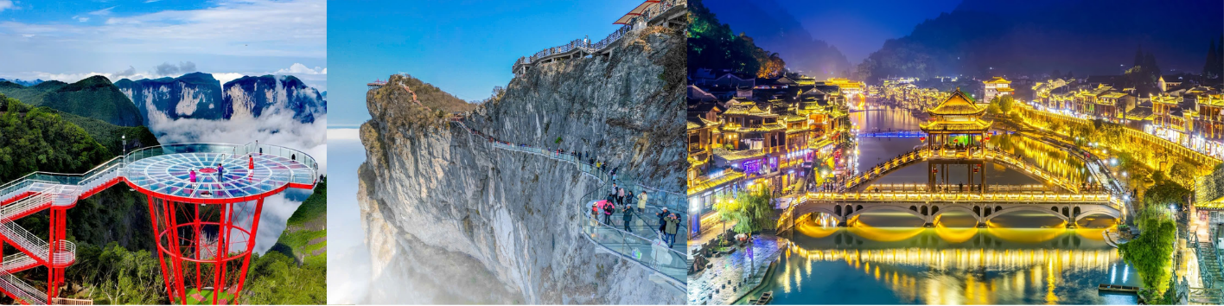
NGÀY 3 | PHƯỢNG HOÀNG CỔ TRẤN - TRƯƠNG GIA GIỚI (Ăn 3 bữa)
- Quý khách ăn sáng, làm thủ tục trả phòng, tự do tham quan Phượng Hoàng cổ trấn vào buổi sáng.
- Tham quan Miêu Trại trải nghiệm phong tục rượu chặn cửa của người Miêu.
- Sau bữa trưa tại nhà hàng, xe đưa đoàn về Trương Gia Giới.
- Tham quan và chụp ảnh bên ngoài 72 Kỳ Lầu – một toà nhà cao chót vót, đồ sộ và tráng lệ nằm ở gia điểm của đại lộ Vũ Lăng Sơn và đại lộ Kè Cát (Shadi). Với lối kiến trúc độc đáo và mang tính biểu tượng cao, tòa nhà không chỉ thu hút nhiều du khách trong và ngoài nước đến tham quan, khám phá.
- Đoàn dùng cơm tối tại nhà hàng, đoàn về khách sạn nhận phòng và nghỉ ngơi.
- Nghỉ đêm tại Trương Gia Giới.
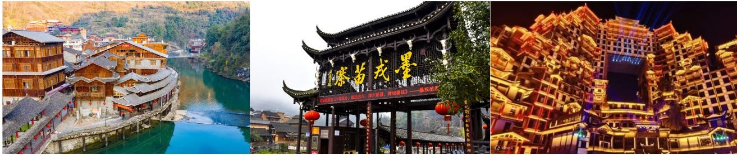
NGÀY 4 | TRƯƠNG GIA GIỚI – ĐỘNG CỬU THIÊN HUYỀN NỮ (Ăn 3 bữa)
- Sau bữa sáng tại khách sạn. Quý khách tham quan và tìm hiểu về văn hóa lịch sử y học Trung Hoa tại Trung Tâm Y Dược.
- Sau bữa trưa tại nhà hàng, Quý khách tham quan Động Cửu Thiên Huyền Nữ, một hang động karst rộng lớn với hệ thống thạch nhũ, thạch trụ và nhiều cảnh quan tự nhiên đặc sắc. Bên trong động nổi bật với Cửu Tinh Sơn Ngọc Trụ, Cửu Thiên Huyền Nữ Cung và Thọ Tinh Cung. Sau đó, đoàn trải nghiệm suối nước nóng giữa núi, thư giãn trong không gian thiên nhiên. (Không bao gồm: đồ bơi và mũ bơi)
- Đoàn dùng cơm tối, nghỉ đêm tại Trương Gia Giới.
- Quý khách có thể xem show biểu diễn nổi tiếng Thiên Cổ Tình, được dàn dựng với quy mô hơn 600 diễn viên múa cùng dàn âm thanh, ánh sáng hoành tráng, vở nhạc kịch lấy bối cảnh là ngọn núi Thiên Môn sẽ mang lại cho khán giả những cảm xúc khó quên. (Chi Phí Tự Túc)
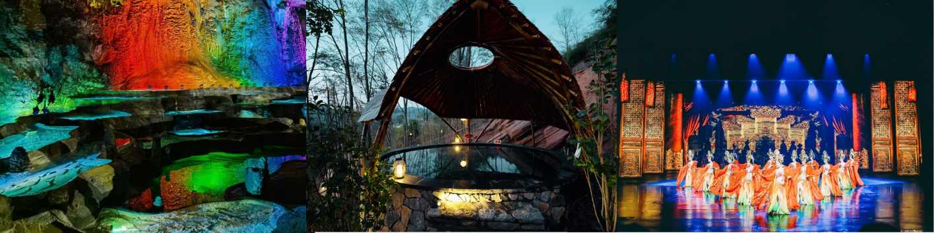
NGÀY 5 : | TRƯƠNG GIA GIỚI - TP.HỒ CHÍ MINH (Ăn 3 bữa)
- Đoàn dùng bữa sáng tại khách sạn, trả phòng. Đoàn tham quan mua sắm tại cơ sở sản xuất tơ lụa và Trung Tâm Trang Sức Đá Quý – nơi trưng bày các sản phẩm tơ lụa độc đáo cùng những viên ngọc quý tinh xảo, đặc trưng của vùng đất Trương Gia Giới.
  - Tự do dạo phố tại phố cổ Đại Dung tổ hợp văn hóa - du lịch phục dựng lại trung tâm lịch sử hơn 2.200 năm của vùng đất Trương Gia Giới xưa, nổi bật với những dãy phố cổ và nhà sàn (điếu cước lâu) mang đậm kiến trúc của người dân tộc Thổ Gia. Quý khách dạo bộ ngắm cảnh bên dòng sông Ly Thủy, thưởng thức ẩm thực đường phố và xem các show diễn nghệ thuật truyền thống đặc sắc.
  - Sau bữa trưa tại nhà hàng. Nếu còn thời gian Quý khách có thể đăng ký tham quan Đại Hiệp Cốc hay còn gọi Cầu Pha Lê. Cây cầu đáy kính nổi tiếng này rộng 6m, dài 430m, bắc qua 2 vách đá ở độ cao 300m và nhìn xuống công viên Trương Gia Giới, được xem là cây cầu cao và dài nhất thế giới (Chi phí tự túc).
  - Đoàn dùng bữa tối. Sau đó xe đưa đoàn ra sân bay làm thủ tục xuất cảnh đáp chuyến bay VJ2553 DYG-SGN 21:30-00:10+1 về TP.HCM.
  - Đến sân bay Tân Sơn Nhất, đoàn làm thủ tục nhập cảnh lấy hành lý. Trưởng đoàn tạm biệt quý khách – Kết thúc chuyến du lịch vui vẻ!

** Chú ý : Thứ tự chương trình có thể thay đổi theo sự sắp xếp của Hướng Dẫn Viên để phù hợp với tình hình thực tế nhưng vẫn đảm bảo đầy đủ các điểm tham quan đã nêu trong chương trình
NGÀY  KHỞI HÀNH | CHUYẾN BAY | GIÁ TOUR(VNĐ)
NGÀY  KHỞI HÀNH | CHUYẾN BAY | NGƯỜI LỚN
02/10/2026 | VJ2552 SGN-DYG 16:05-20:30  VJ2553 DYG-SGN 21:30-00:10+1 | 9.990.000
GIÁ TOUR BAO GỒM:
- Vé máy bay khứ hồi theo đoàn TPHCM – TRƯƠNG GIA GIỚI. (gồm 20kg hành lý kí gửi + 07kg hành lý xách tay)
- Bảo hiểm du lịch Quốc tế suốt tuyến.
- Phí an ninh sân bay, bảo hiểm hàng không thuế phi trường 2 nước (có thể thay đổi tại thời điểm xuất vé).
- Khách sạn tiêu chuẩn 4* địa phương(2 người/phòng). Nếu khách đi lẻ mà không có người cùng giới trong đoàn để ghép chung, Quý khách sẽ chịu phí phụ thu phòng đơn hoặc nếu ở 3 người một phòng sẽ ở Phòng Twin/Double + 1 Extra Bed.
- Visa đoàn nhập cảnh Trung Quốc cho khách hộ chiếu Việt Nam. (Scan Hộ chiếu + FILE hình thẻ 4*6 nền trắng)
- Phượng Hoàng : Fenghuang Guobin Hotel hoặc Longjinzhan Hotel (hoặc tương đương).
- Trương Gia Giới: Zhangjiajie Xiangruige Hotel (hoặc tương đương).
- Phục vụ 1 chai nước suối/khách/ngày.
- Các bữa ăn như chương trình (các bữa ăn có thể thay đổi phù hợp với tuyến điểm tuy nhiên vẫn đảm bảo đủ số lượng và chất lượng bữa ăn tương đương hoặc hơn).
- Xe máy lạnh vận chuyển suốt tuyến.
- Vé tham quan như chương trình.
- Trưởng đoàn và HDV địa phương phục vụ suốt tuyến theo chương trình.
GIÁ TOUR KHÔNG BAO GỒM:
- Chi phí cá nhân, hành lý quá cước, điện thoại, giặt ủi, tham quan ngoài chương trình.
- Phụ thu phòng đơn (nếu có) (2.500.000).
- Visa tái nhập Việt Nam cho khách quốc tịch nước ngoài (nếu có): (giá tham khảo 945.000VNĐ/khách).
- Tips cho tài xế địa phương và hướng dẫn viên thanh toán tại nước ngoài sẽ tính theo tỷ giá tại thời điểm mức đề nghị 25 đô la Mỹ /khách/tour tương đương 700.000/khách/tour
GIÁ TOUR TRẺ EM:
- Trẻ nhỏ dưới 2 tuổi: 30% giá tour người lớn (sử dụng giường chung với người lớn).
- Trẻ em từ 2 tuổi đến dưới 11 tuổi (Không có chế độ giường riêng).
- Trẻ em từ 2 tuổi đến dưới 11 tuổi: 100% (Có chế độ giường riêng).
- Trẻ em đủ 11 tuổi trở lên: 100% giá tour người lớn.
ĐIỀU KIỆN HOÀN/HỦY:
- Ngay sau khi đăng kí tour, cọc 50% tổng giá tour, Phần còn lại Vui lòng thanh toán trước 14 ngày khởi hành.
- Hủy tour sau khi đăng ký phí phạt 50% tiền cọc (+phí visa nếu có).
- Hủy tour trước 30 ngày phí phạt = 50% tổng giá tour chương trình (+phí visa nếu có) (Tính theo ngày làm việc)
- Hủy tour trước 20 ngày phí phạt = 75% tổng giá tour chương trình (+phí visa nếu có) (Tính theo ngày làm việc)
- Sau thời gian trên phí phạt = 100% tổng giá trị chương trình (+ phí visa nếu có). (Tính theo ngày làm việc)
- Việc huỷ bỏ chuyến đi phải được thông báo trực tiếp với Công ty hoặc qua fax, email, tin nhắn điện thoại và phải được Công ty xác nhận. Việc huỷ bỏ bằng điện thoại không được chấp nhận.
- Đối với trường hợp quý khách đặt tour đi cùng nhóm bạn hoặc gia đình (từ 2 khách trở lên): Nếu một người trong nhóm không đạt visa thì được hoàn 100% tour, riêng các thành viên còn lại khác đã đạt visa mà huỷ tour sẽ áp dụng theo chính sách hủy tour chung.
- Thời gian hủy tour được tính cho ngày làm việc, không tính thứ bảy, chủ nhật và các ngày Lễ Tết.
LƯU Ý
- (Hộ chiếu) Phải còn thời hạn sử dụng trên 6 tháng (Tính từ ngày khởi hành).
- Trước khi đăng ký tour du lịch xin Quý khách vui lòng đọc kỹ chương trình tour, điều khoản, giá tour bao gồm cũng như không bao gồm trong chương trình.
- Trường hợp quý khách đã có visa sẽ được trừ lại 500.000 VNĐ
- Nếu khách hàng bị cơ quan xuất nhập cảnh từ chối xuất cảnh hoặc nhập cảnh vì lí do cá nhân (hình ảnh, thông tin trong bản gốc bị mờ, không rỏ ràng, hộ chiếu hết hạn hoặc không đúng qui định….), công ty du lịch sẽ không chịu trách nhiệm và sẽ không hoàn trả tiền tour.
- Công dân phải hoàn thành nghĩa vụ nộp thuế với nhà nước và không vi phạm pháp luật mới được xuất cảnh. Trong trường hợp cá nhân còn nợ thuế, không được phép xuất cảnh thì Công ty không chịu trách nhiệm bồi hoàn thiệt hại.
- Quý khách từ 70 tuổi trở lên cần đảm bảo được sức khỏe đủ để có thể tham gia hành trình tour, khuyến khích nên đi cùng người thân để cùng hổ trợ khi cần. Nếu Quý Khách có bệnh nền, thể trạng không tốt cần có giấy khám sức khỏe của Bác Sĩ để đảm bảo đủ sức khỏe đi du lịch nước ngoài.
- Quý khách mang thai xin vui lòng báo cho nhân viên bán tour ngay tại thời điểm đăng ký để được tư vấn thêm thông tin. Lưu ý phải có ý kiến của bác sĩ trước khi đi tour.
- Do tính chất là đoàn ghép khách lẻ, công ty sẽ nhận đủ số lượng khách tối thiểu 10 khách người lớn và đảm bảo đoàn sẽ khởi hành đúng lịch trình. Trong trường hợp đoàn không đủ khách, công ty có trách nhiệm thông báo cho Quý khách trước ngày khởi hành 05 ngày và sẽ thỏa thuận lại ngày khởi hành khác, hoặc hoàn trả toàn bộ số tiền mà Quý khách đã thanh toán.
- Quý khách đã phẩu thuật thẩm mỹ vui lòng làm lại hộ chiếu mới theo hình ảnh ở thời điểm hiện tại. Nếu không nhập cảnh được do ảnh hộ chiếu khác hình ảnh thực tế, công ty du lịch không chịu trách nhiệm và sẽ không hoàn trả tiền tour.
- Do các chuyến bay phụ thuộc vào các hãng Hàng Không nên trong một số trường hợp giờ bay có thể thay đổi mà không được thông báo trước.
- Do visa Trung Quốc là visa đoàn cùng đi cùng về đúng ngày kết thúc tour.
- Trung Quốc khuyến nghị tất cả du khách người nước ngoài nhập cảnh vào Trung Quốc phải hoàn tất khai báo trực tuyến trước khi làm thủ tục nhập cảnh. Quý khách vui lòng bấm vào link này để thực hiện khai báo online: https://s.nia.gov.cn/ArrivalCardFillingPhone/
- Tour thuần túy du lịch, suốt chương trình Quý khách không được rời đoàn. (Đối với Khách hàng tách đoàn, Chi phí tách đoàn Phía cty Trung Quốc sẽ thu phí tách đoàn).
- Nếu khách có visa rời phải mang theo lúc đi tour. Quý khách là Việt Kiều hoặc người nước ngoài phải mang theo visa tái nhập Việt Nam.
- Trẻ em dưới 15 tuổi phải có bố mẹ đi cùng hoặc người được uỷ quyền phải có giấy uỷ quyền từ bố mẹ.
- Cty sẽ hỗ trợ về thủ tục hồ sơ trong khả năng khi Quý khách bị từ chối nhập cảnh vào lãnh thổ Trung Quốc.
- Trong những trường hợp khách quan như : khủng bố, thiên tai…hoặc do có sự cố, có sự thay đổi lịch trình của các phương tiện vận chuyển công cộng như : máy bay, tàu hỏa…thì Công Ty sẽ giữ quyền thay đổi lộ trình bất cứ lúc nào vì sự thuận tiện, an toàn cho khách hàng và sẽ không chịu trách nhiệm bồi thường những thiệt hại phát sinh.
THỦ TỤC XIN VISA ĐOÀN TRUNG QUỐC
- Hộ chiếu: Scan hoặc chụp hình, lưu ý không được mất góc, để dẹt 180 độ, không dính ngón tay.
Hình 4x6: hình mới nhất trong vòng 6 tháng đến hiện tại, nền trắng, chụp rõ ngũ quan, không cười, không đeo trang sức, không dùng phần mềm chỉnh sửa photoshop.
